SIARAN PERS
Cara Lebih Mudah Memindahkan Data ke Galaxy Z Fold8
Mendapatkan smartphone baru seharusnya menjadi pengalaman yang menyenangkan, tetapi memindahkan data dari perangkat lama terkadang bisa terasa merepotkan. Bagi pengguna yang beralih dari iOS ke Galaxy, kemudahan membawa data dan pengaturan yang sudah ada menjadi bagian penting dari pengalaman tersebut.
Smart Switch merupakan aplikasi transfer data dari Samsung yang memungkinkan pengguna memindahkan kontak, foto, video, pesan, aplikasi, pengaturan, dan berbagai data lainnya dari perangkat Android atau iOS ke perangkat Galaxy baru. Dengan One UI 9 pada Galaxy Z Series generasi kedelapan, Smart Switch membuat proses perpindahan perangkat menjadi lebih mudah dan seamless. Quick Share juga telah ditingkatkan untuk memudahkan pengguna berbagi file dengan teman, keluarga, dan rekan kerja yang menggunakan berbagai platform.
Mulai Memindahkan Data Cukup dengan Memindai Kode QR
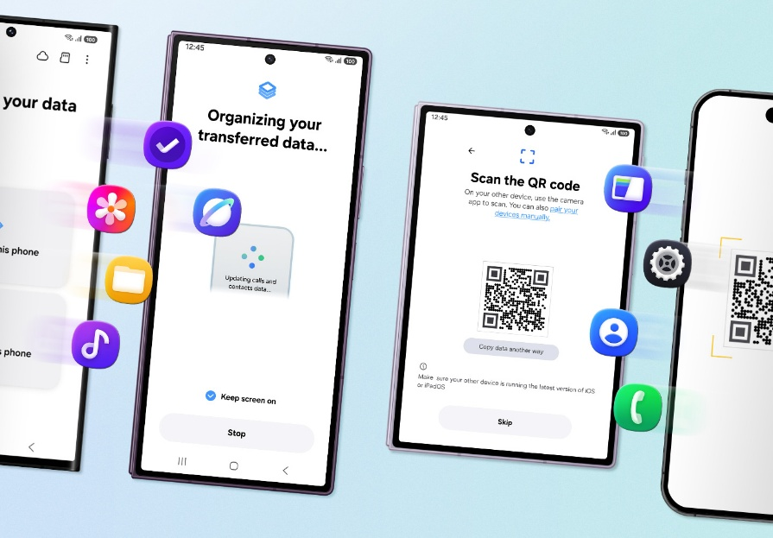
Dengan One UI 9, pengguna tidak lagi perlu menginstal aplikasi Smart Switch secara terpisah di perangkat iOS. Cukup dengan memindai kode QR yang ditampilkan di perangkat Galaxy baru, pengguna dapat langsung memulai proses transfer data melalui Smart Switch.
Smart Switch yang telah diperbarui juga memudahkan koneksi secara nirkabel. Kedua perangkat dapat terhubung tanpa pengguna harus mencari kabel atau adaptor yang sesuai sebelum mulai menyiapkan smartphone baru.
Bawa Lebih Banyak Data dari Smartphone Lama
(H8_Smart Switch_Social_Wireless_9x16_HiRes.mp4)
Dengan One UI 9, Smart Switch memperluas jenis data yang dapat dipindahkan dari perangkat iOS ke Galaxy. Selain data yang sebelumnya telah didukung, seperti foto, pesan, kontak, kalender, dan aplikasi, pengguna kini juga dapat mentransfer password dan passkey, riwayat panggilan, pengaturan aksesibilitas, serta informasi eSIM.
Data tersebut mungkin tidak selalu terlihat seperti koleksi foto, tetapi dapat membuat perangkat baru terasa siap digunakan lebih cepat. Password yang tersimpan berarti pengguna tidak perlu mengatur ulang akun satu per satu. Pengaturan aksesibilitas juga dapat dipindahkan sehingga pengguna tidak perlu kembali menyesuaikan pengalaman yang telah dipersonalisasi. Informasi eSIM dapat turut ditransfer, sehingga pengguna dapat lebih mudah melanjutkan koneksi seluler yang sudah digunakan sebelumnya.

https://youtu.be/H_uMr27aebc?si=lY1YukhzdQQjOWhE
Buat Galaxy Terasa Lebih Familiar
Baik beralih ke Galaxy Z Fold8 Ultra, Z Fold8, maupun Z Flip8, pengguna dapat membuat perangkat baru terasa familiar sejak awal. Selain memindahkan data, pengguna dapat menyesuaikan berbagai pengaturan utama, seperti gesture Swipe dan tata letak Home screen, sesuai dengan cara mereka menggunakan smartphone. Dengan aplikasi kustomisasi UI Good Lock, pengguna juga dapat mempersonalisasi Home screen, perpindahan aplikasi, dan berbagai elemen lainnya, sehingga memiliki lebih banyak kebebasan untuk menggunakan Galaxy sesuai kebutuhan.
Bagi pengguna yang beralih dari iOS ke Galaxy, berbagai opsi tersebut dapat membantu menghadirkan kembali cara navigasi dan pengaturan smartphone yang sudah familiar. Dengan begitu, pengguna dapat beradaptasi dengan lingkungan baru secara lebih nyaman dan natural sejak awal.
Tetap Mudah Berbagi Setelah Memindahkan Data
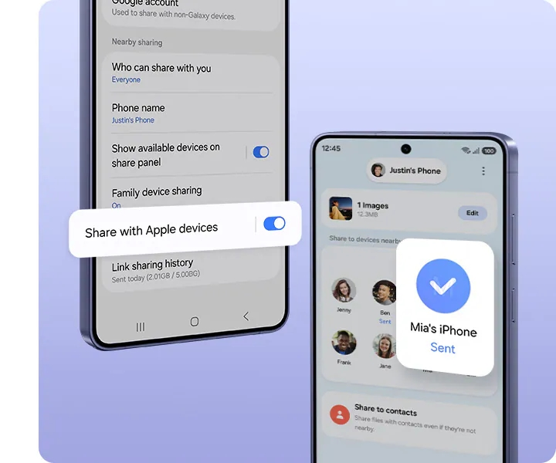
Beralih ke smartphone baru bukan berarti semua orang di sekitar pengguna juga berganti perangkat.
Teman, keluarga, dan rekan kerja mungkin tetap menggunakan perangkat yang berbeda, sehingga kemudahan berbagi lintas platform menjadi bagian penting dari pengalaman bahkan setelah proses pengaturan selesai. Perangkat yang menjalankan One UI 9 dan One UI 8.5 dapat menikmati pengalaman berbagi lintas perangkat yang lebih seamless melalui Quick Share. Dengan kompatibilitas AirDrop, Quick Share memudahkan pengguna berbagi file antara perangkat Galaxy dan iOS.
(H8_Quick Share_Social_Cat_9x16_HiRes.mp4)
Memilih smartphone baru pada akhirnya bergantung pada pengalaman yang ingin dinikmati pengguna selanjutnya. Dengan menyederhanakan proses awal perpindahan, memperluas jenis data yang dapat dibawa, serta memudahkan pengguna untuk tetap berbagi setelahnya, Samsung membantu mengurangi berbagai hambatan praktis saat berpindah antar-ekosistem smartphone.
Hasilnya adalah cara yang lebih mudah untuk beralih ke Galaxy, sambil tetap membawa berbagai hal yang sudah penting bagi pengguna dalam perjalanan tersebut.
-o0o-
Tentang Samsung Electronics Co., Ltd.
Samsung menginspirasi dunia dan membentuk masa depan melalui ide dan teknologi yang transformatif. Perusahaan ini mendefinisikan ulang dunia TV, digital signage, smartphone, wearable, tablet, peralatan rumah tangga, dan sistem jaringan, serta memori, sistem LSI, dan foundry. Samsung juga mengembangkan teknologi pencitraan medis, solusi HVAC, dan robotika, sekaligus menghadirkan produk otomotif dan audio inovatif melalui Harman. Dengan ekosistem SmartThings, kolaborasi terbuka dengan berbagai mitra, dan integrasi AI di seluruh portofolio, Samsung menghadirkan pengalaman konektivitas yang cerdas dan mulus. Untuk berita terbaru, kunjungi Samsung Newsroom di news.samsung.com.
For More Information:
Fia Handayani  Public Relations Manager  Samsung Electronics Indonesia  Email: f.handayani@samsung.com | Binar Sekar Kinasih  Associate PR Manager  Senyata PR  Email: samsung@pr-teamsenyata.com

Data yang dapat ditransfer dapat berbeda bergantung pada sistem operasi perangkat (Android atau iOS), versi sistem operasi, dan metode koneksi. Transfer data dari perangkat iOS ke perangkat Galaxy menggunakan metode yang telah ditingkatkan tersedia pada perangkat dengan Android 17 atau versi lebih baru dan iOS 26.6 atau versi lebih baru di wilayah di luar Tiongkok daratan.
Fitur “Share with iOS devices” saat ini pertama kali didukung pada beberapa model tertentu, termasuk Galaxy Z Fold8 Ultra, Galaxy Z Fold8, Galaxy Z Flip8, dan Galaxy S26. Dukungan akan diperluas ke lebih banyak model di masa mendatang.

